珠海校区第十届教职工趣味运动会
比赛项目及计分办法

- 计分办法
1.本次比赛约2小时，共有7个比赛项目。
2.按照各项目名次计算积分，第一名积10分，第二名积分8分，第三名7分，后面每个名次递减1分，以此类推。
3.总分为7个比赛项目得分的总和，按照总分的多少，评出相应名次。

- 比赛项目及规则
项目1 | 智取萝卜
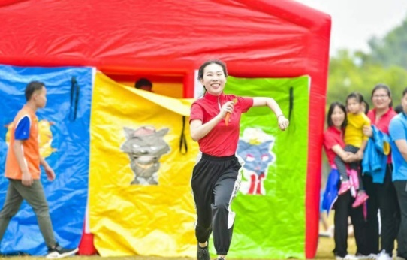
参加人数： | 10人（敌方大灰狼4人）
项目玩法 | 10名队员依次出发，到达萝卜屋处，拉开一闪们，是狼就跑回起点。是萝卜就拿萝卜回起点，击掌交接下一名队员发。被大灰狼抓住总时间+5秒，拿到萝卜总时间—3秒。用时少的队伍名次列前。

项目2 | 抢分大作战
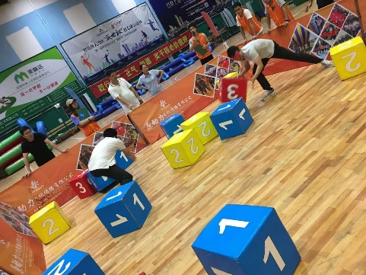
参加人数： | 共7人，其中不少于2名女队员
项目玩法 | 每队1名队员蒙着眼睛在摆放3种分值立方体的区域内，根据大本营队员的语言提示到达圆形容器内拿取40×40m立方体回交给外围另外两名队员送到队伍所在的区域进行堆放。立方体红色代表3分，黄色代表2分，蓝色代表1分；在规定的3分钟内，队伍按每层只能有1块立方体的要求进行堆放，计算所得分数，若分数相同，则按高度进行名次排列。

项目3 | 携手并进
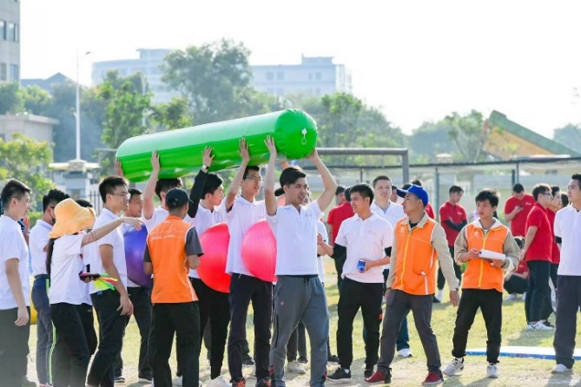
参加人数： | 共10人，其中不少于2名女队员
项目玩法 | 5名队员站在起点，另5名队员站在交接点。起点5名队员需要排成一列队，前后队员之间需要夹住一个瑜伽球，同时5名队员需要双手共同举起一条充气柱子。从起点出发，5名队员全部过线，将球以及柱子交接给第二组队员，第二组队员以同样的形式冲过终点，用时少的队伍名次列前。

项目4 | 踢毽子
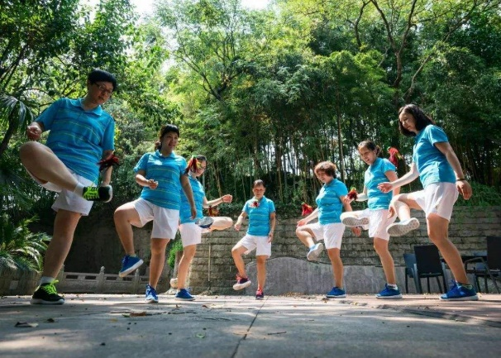
参加人数： | 共6人，其中不少于3名女队员
项目玩法 | 6名队员，每人踢毽子3下之内须传给下一名队员，每位队员编号，需按顺序传球。在规定时间内，踢毽子数量多的队伍名次列前。

项目5 | 混合投篮

参加人数： | 共10人，其中不少于4名女队员
项目玩法 | 罚球线投篮，每人3次机会，按全队命中数量总和进行排名。  女队员可以在罚球线前一米投球。

项目6 | 巧接炮弹
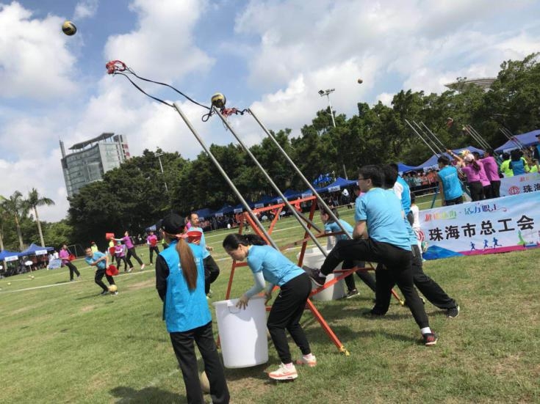
参加人数： | 共11人，其中不少于2名女队员
项目玩法 | 2名队员负责发炮弹，2名队员负责装弹。另外7名队员手持水桶接球，在指定时间内接球多的队伍名列前。在有效区内接到球才为有效球；接球时，必须用水桶接住球，不可以用手接球,在有效区内接到其他赛道的发过来的球也视为有效球；接球本人必须把球运回（禁止抛球或滚球）发球区才为成功的一球。

项目7 | 砸沙包
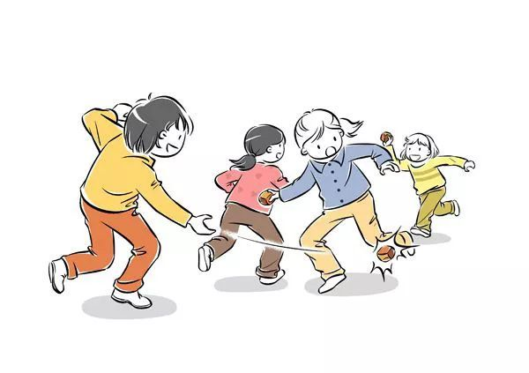
参加人数： | 共10人，其中不少于2名女队员
项目玩法 | 两队同时比赛，互相用球攻击对方。将场地分成两个区域，每一队派出7名成员，剩下3名成员在对方的场地外面做接应。比赛开始后，场内队员不可用身体任何一个部位触碰球，如触碰到则淘汰。用手接球除外，可用手接球，如接到球则可继续比赛，如无则淘汰。在2分钟内淘汰人数多的队伍名次列前。

